طلب تصميم واجهه وأيقونات لبرنامج أندرويد "الشاحن الذكي"

المطلوب:

1. تصميم خلفية للبرنامج background بالمقاسات التالية:

xhdpi: 640x960 px  
hdpi: 480x800 px  
mdpi: 320x480 px  
ldpi: 240x320 px

مع ملاحظة أن الخلفية تكون بدون ايقونات ، والأيقونات تكون في الخارج.

أيقونه التطبيق تكون بالمقاسات:

LDPI - 36 x 36

MDPI - 48 x 48

HDPI - 72 x 72

XHDPI - 96 x 96

WEB - 512 x 512

1. تصميم ايقونات الواجهه الرئيسية (لكل خلفية أيقونات تتناسب مع حجمها) اضافه الى أي أيقونه مكونة من حدثين (مرة بدون ضغط، ومره مع الضغط بالماوس) ، في هذا الملف مثال للايقونات مع الاحداث بالأحجام المختلفة:  
   <https://www.dropbox.com/s/omj7lpzijsm6tow/res.zip>  
     
   **الأيقونات هي**:  
   * شحن الرصيد  
   * تحويل الرصيد  
   * معرفة الرصيد  
   * ارسال اتصل بي  
   * تحديد نوع الشريحه  
   *عن البرنامج  
     
   * ايقونه للبرنامج (بشكل يدل على نوعه أو وظيفته)  
     
   هذه الأيقونات سوف تعرض على الشاشه الرئيسية للبرنامج (تسلسل الايقونات يجب ان يكون كما في الأعلى) :  
   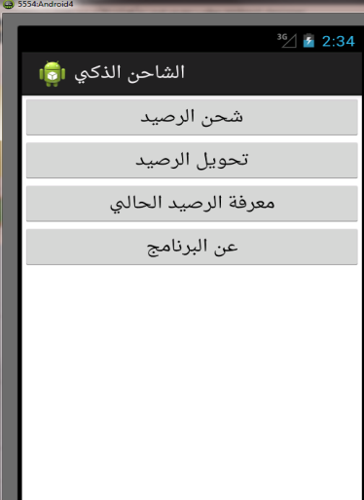

أمثله لتصميم جيد:  


يمكن اذا اردت وصف للبرنامج لكي تكتبه في الخلفية اذا أردت:

"برنامج لخدمات شحن وتحويل الرصيد لشبكات الاتصالات السودانية"

وشكراً.

يمكنك السؤال عن اي شيء غامض

وان شاء الله سوف يكون هناك تواصل في اعمال مستقبلية

وجدي عصام

مطور برمجيات

[wajdyessam@hotmail.com](mailto:wajdyessam@hotmail.com)